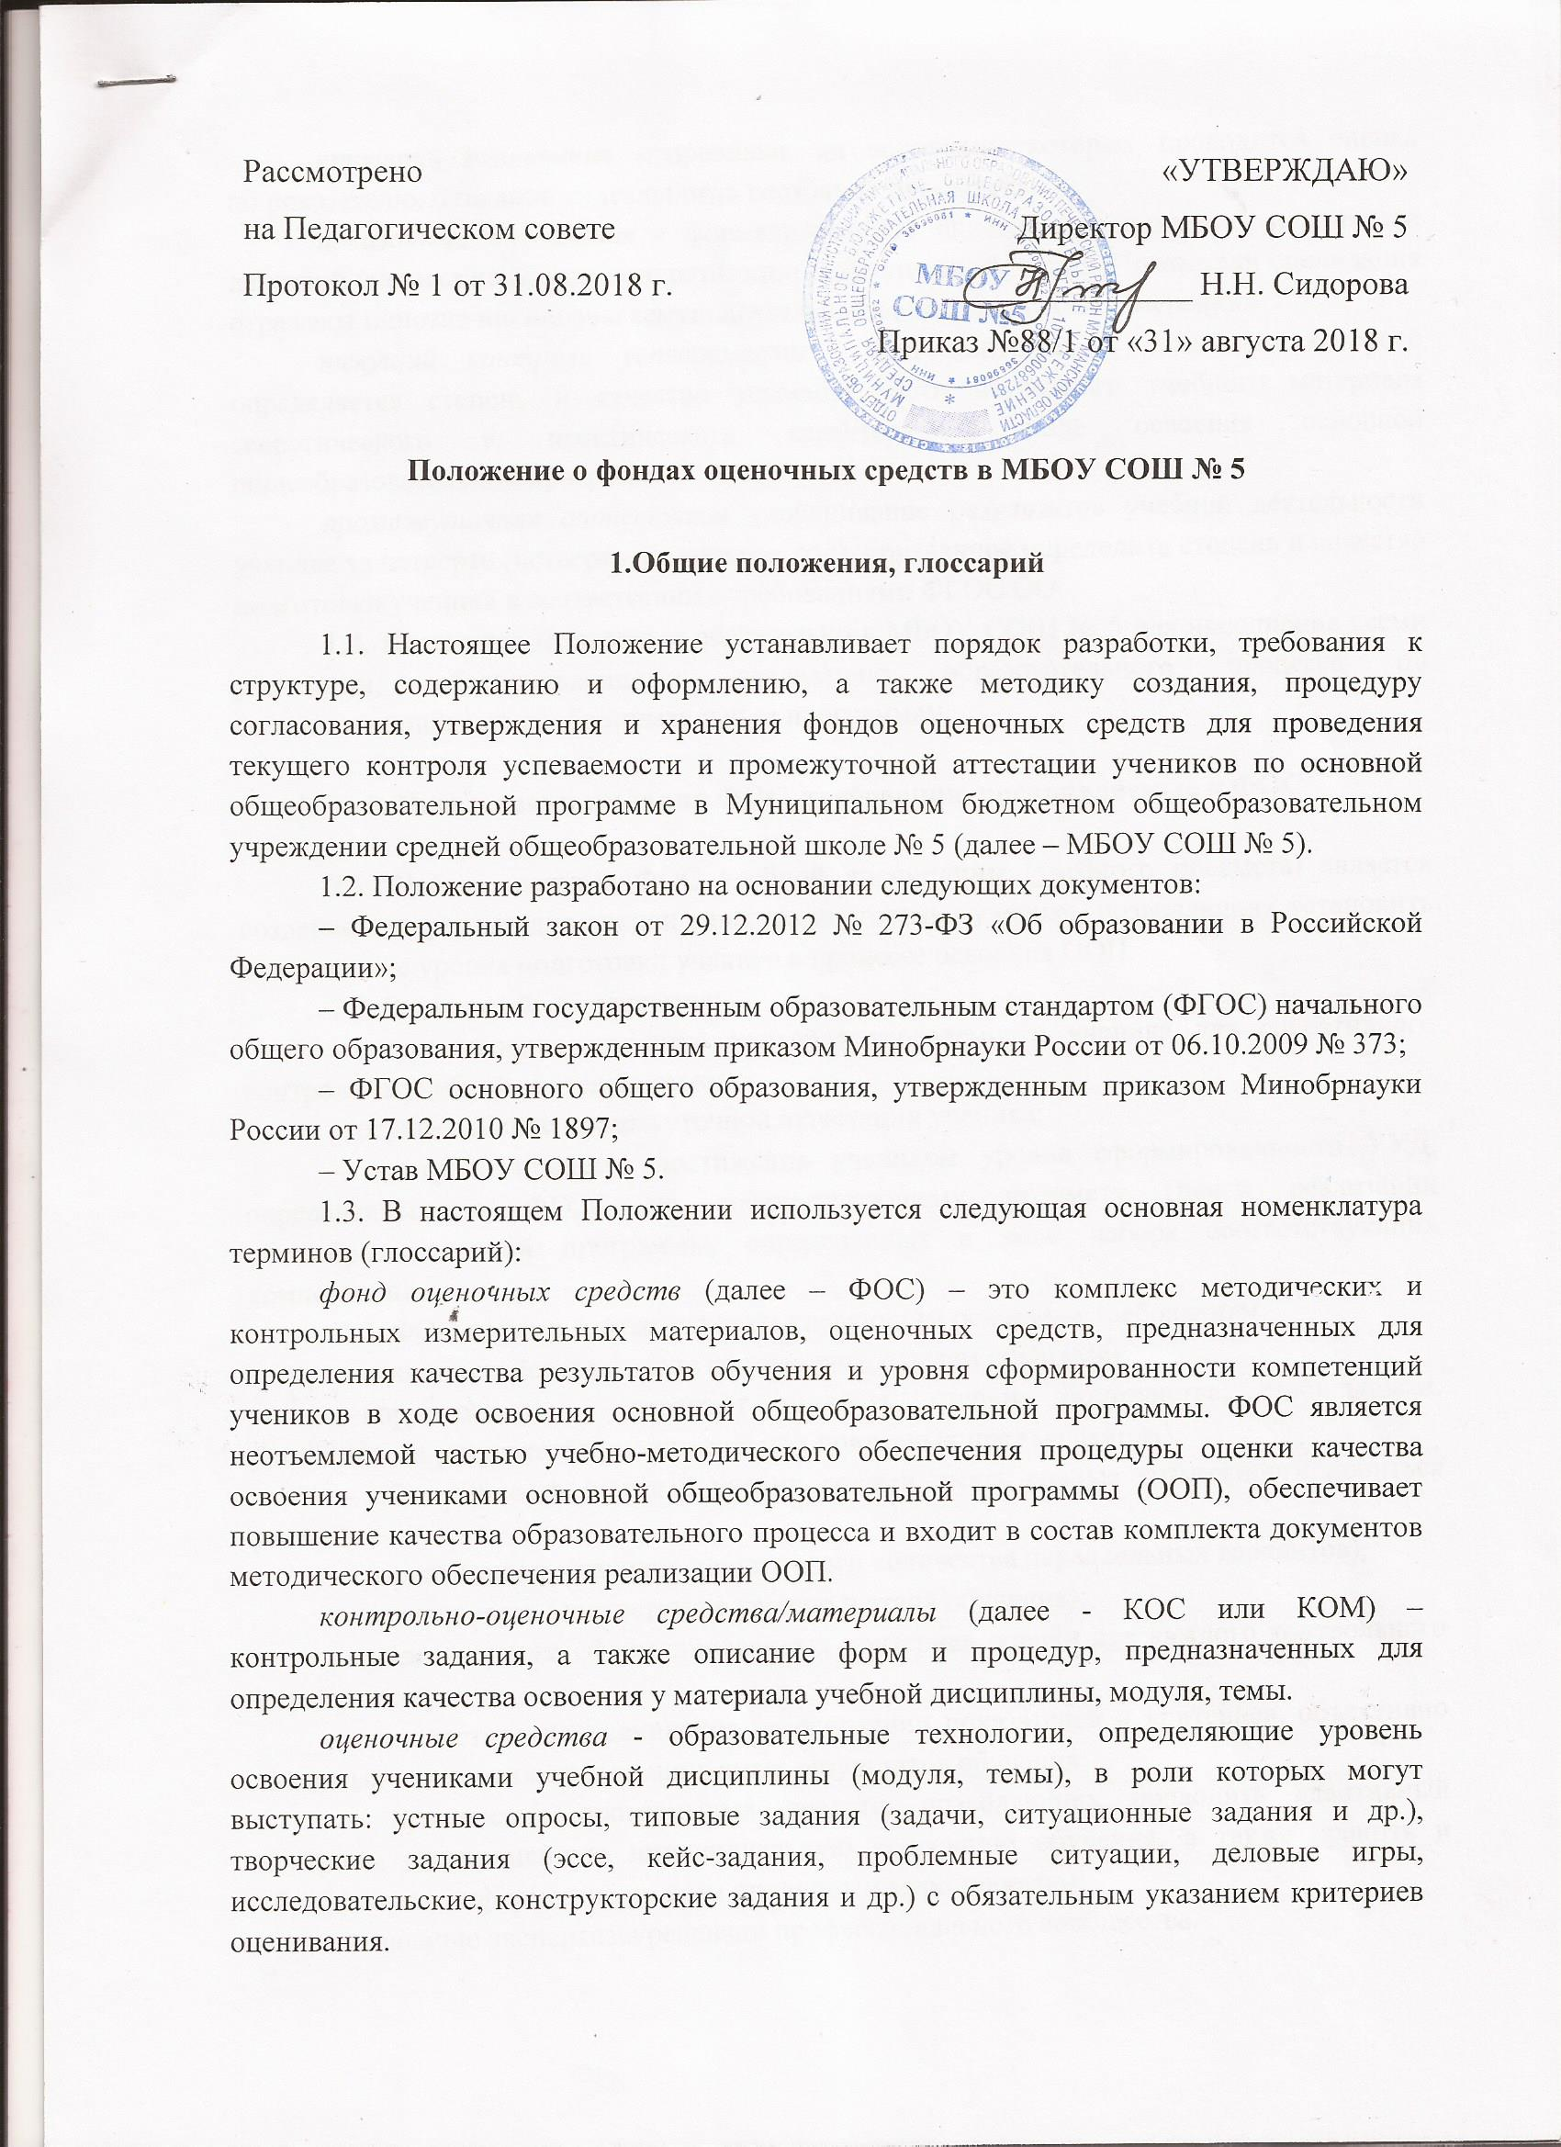

критерии оценивания - признаки, на основании которых проводится оценка
по показателю, описание «идеального» состояния показателя.
показатель оценивания - формализованное описание оцениваемых параметров действий ученика на основе конкретизации результатов обучения. Показатели оценивания отражают однозначно опознаваемую деятельность, поддающуюся измерению.
текущий контроль успеваемости - вид контроля, с помощью которого
определяется степень и качество усвоения части изученного учебного материала теоретического и практического характера в ходе освоения основной общеобразовательной программы.
промежуточная аттестация - оценивание результатов учебной деятельности ученика за четверть (четверть, полугодие, год), призванное определить степень и качество подготовки ученика в соответствии с требованиями ФГОС ОО.
1.4. Настоящее Положение обязательно в МБОУ СОШ № 5 для исполнения всеми учителями, обеспечивающими реализацию образовательного процесса по соответствующим общеобразовательным программам.

2. Цель, задачи создания ФОС, требования, предъявляемые к ФОС

2.1. Целью создания ФОС учебной дисциплины (учебного предмета) является создание материалов для оценки качества подготовки ученика, позволяющих установить соответствие уровня подготовки ученика в процессе освоения ООП.
2.2. Задачами ФОС являются:
– осуществление текущего контроля успеваемости ученика для оперативного контроля за учебной деятельностью;
– осуществление промежуточной аттестации ученика;
– контроль процесса достижения учеником уровня сформированности УУД, определенных в ФГОС по соответствующему предмету (целей реализации общеобразовательной программы, определенных в виде набора соответствующих компетенций.
2.3. ФОС должен соответствовать следующим основным требованиям:
– валидность (соответствие поставленным целям обучения);
– корректность (отражает точность, степень постоянства, стабильности, устойчивости результатов оценивания при повторных предъявлениях);
– объективность (каждый ученик должен иметь равные возможности добиться успеха);
– вариативность (наличие достаточного количества параллельных вариантов);
– актуальность (соответствие уровню и этапу обучения);
– наличие четко сформулированных критериев оценки для каждого контрольного мероприятия;
– осуществление оценивания на основании показателей и критериев, объективно значимых для достижения планируемых результатов обучения;
– применение программных средств, позволяющих проводить адаптивный контроль, своевременную индивидуальную коррекцию обучения, а также хранить и обрабатывать информацию по всем оценочным мероприятиям;
– наличие экспертизы/рецензии профессионального сообщества.
При этом важны методы групповых и взаимных оценок (взаимооценивание; оппонирование докладов, рефератов, исследовательских работ и др.).

3. Виды ФОС

3.1. Различают следующие виды ФОС:
– для входного контроля;
– для текущего контроля;
– для промежуточной аттестации.
3.2. Перечень объектов оценивания основывается на результатах обучения, которые определяются согласно таблице 1.
Таблица 1
Структурированный перечень объектов оценивания
Вид ФОС | Исходные требования к уровню усвоения | Объект оценивания | Форма контроля для разработки кодификатора
Промежуточная аттестация | Рабочая программа предмета (модуля, темы) | Обобщенные результаты обучения по предмету (модулю, теме) | Итоговая работа, зачет, комплексная работа, индивидуальный проект
Текущий контроль | Рабочая программа предмета (модуля, темы) | Конкретизированные результаты обучения по предмету (модулю, теме) / учебные достижения | Все формы контроля, используемые в ходе освоения предмета (модулю, теме)
Входной контроль | Рабочая программа предмета (модуля, темы) | Конкретизированные результаты обучения по предмету (модулю, теме)/ учебные достижения | Формы контроля не требующие больших временных ресурсов, возможность самооценки
3.3. Примерный перечень видов оценочных средств с краткими характеристиками представлен в Приложении 1.

4. Формирование, согласование и утверждение ФОС

4.1. На основании документов служащих основой для разработки ФОС по предмету (модулю, теме), преподаватель определяет уровень сформированности компетенции на других предметах и уровень, которого необходимо достичь по итогам изучения предмета (модуля, темы). Таким образом, формулируется определенная задача, в соответствии с которой должен формироваться фонд оценочных средств и по результатам выполнения которой устанавливается качество результатов обучения и уровень сформированности компетенции.
4.2. Выявляется специфика формируемых компетенций и соответствующих им заданий. Определяется перечень заданий и время, необходимое для их выполнения, устанавливается процедура контрольно-оценочного процесса. Значимость задания может определяться тем, насколько это задание позволяет вынести решение о соответствии уровня сформированности компетенций требованиям ООП.
4.3. Для оценки каждой из заявленных компетенций разрабатываются задания, желательно, междисциплинарного характера для комплексной оценки результатов обучения и уровня развития компетенции.
4.4. Разрабатывается демонстрационная версия КИМ, проводится учет замечаний и предложений экспертов, определение сроков и длительности контрольно-оценочного процесса, организационных, учебно-методических, технических и эргономических условий его проведения, методов обработки результатов.
4.5. Устанавливаются критерии и шкала оценивания, по которым можно судить о соответствии или несоответствии уровня сформированности компетенций ученика в соответствии с требованиями ФГОС ОО.
4.6. Разрабатываются методические рекомендации и инструкции по выполнению и проведению контрольно-оценочного процесса.
4.7 По каждому оценочному средству в ФОС приводятся критерии оценивания.
4.8. Экспертиза проводится с целью установления соответствия ФОС:
– требованиям ФГОС ОО;
– рабочей программы предмета и ООП (целям программы,
результатам обучения, выраженным в компетенциях).
4.9 Решение о разработке ФОС для каждого класса по каждому предмету, по уровню, по отдельному предмету, структура КОС по отдельным модулям (темам) или по предмету в целом определяется педагогическим советом МБОУ СОШ № 5.
4.10. Все ФОС, применимые к конкретному учебному плану ООП, подлежат ежегодному обновлению.
4.11 Решение об изменении, аннулировании, включении новых оценочных средств в ФОС оформляется протоколом заседания методического объединения, методического совета или других профессиональных объединений учителей.

5. Ответственность за разработку и хранение ФОС

5.1. Общее руководство разработкой ФОС осуществляют заместители руководителя по учебно-воспитательной работе
5.2. Разрабатываются ФОС учителями-предметниками, за которыми в соответствии с утвержденными учебными планами закреплены предметы (модули), включенные в ООП.
5.3. Непосредственный разработчик ФОС отвечает за качество его содержания. Разработчик отвечает за правильность составления, оформление и обновление
ФОС.
5.4. ФОС формируется на электронном носителе и хранится у учителя и заместителя директора по УВР.
5.5. ФОС размещается на сайте образовательной организации.
Приложение 1.
ПРИМЕРНЫЙ ПЕРЕЧЕНЬ ВИДОВ ОЦЕНОЧНЫХ СРЕДСТВ
№ п/п | Наименование оценочного средства | Краткая характеристика оценочного средства | Представление оценочного средства в фонде
1 | Деловая и / или ролевая игра | Совместная деятельность группы учеников и преподавателя под управлением преподавателя с целью решения учебных задач путем игрового моделирования реальной проблемной ситуации. Позволяет оценивать метапредметные результы, умение анализировать и решать типичные учебные задачи. | Тема (проблема), концепция, роли и ожидаемый результат по каждой игре
2 | Доклад, сообщение | Продукт самостоятельной работы ученика, представляющий собой публичное выступление по представлению полученных результатов решения определенной учебно-практической, учебно-исследовательской или научной темы | Темы докладов, сообщений
3 | Кейс-задача | Проблемное задание, в котором ученику предлагают осмыслить реальную практико-ориентированную ситуацию, необходимую для решения данной проблемы. | Задания для решения кейс-задачи
4 | Контрольная (констатирующая) работа | Средство проверки умений применять полученные знания для решения задач определенного типа по теме или разделу.  Контрольная работа включает задания базового, повышенного и высокого уровня из изученного материала. | Комплект контрольных заданий по вариантам
5 | Портфолио | Целевая подборка работ ученика,  раскрывающая его индивидуальные образовательные достижения в одной или нескольких учебных предметов. | Структура портфолио
6 | Практические и лабораторные работы | Средство, позволяющее оценить уровень сформированности практических навыков и умений по предмету. | Образец практических и лабораторных работ
7 | Проект | Конечный продукт, получаемый в результате планирования и выполнения комплекса учебных и исследовательских заданий.  Позволяет оценить метапредметные результаты, умения ученика самостоятельно конструировать свои знания в процессе решения практических задач и проблем, ориентироваться в информационном пространстве и уровень сформированности аналитических, исследовательских навыков, навыков практического и творческого мышления.  Может выполняться в индивидуальном порядке или группой учеников. | Темы групповых и / или индивидуальных  проектов
8 | Рабочая тетрадь | Дидактический комплекс, предназначенный для самостоятельной работы ученика и позволяющий оценивать уровень усвоения им учебного материала. | Образец рабочей тетради
9 | Разноуровневые задачи и задания | Различают задачи и задания:  а) базового уровня, позволяющие оценивать и диагностировать знание фактического материала (базовые понятия, алгоритмы, факты) и умение правильно использовать специальные термины и понятия, узнавание объектов изучения в рамках определенного раздела;  б) повышенного уровня, позволяющие оценивать и диагностировать умения синтезировать, анализировать, обобщать фактический и теоретический материал с формулированием конкретных выводов, установлением причинно-следственных связей;  в) высокого уровня, позволяющие оценивать и диагностировать умения, интегрировать знания различных областей, аргументировать собственную точку зрения. | Комплект разноуровневых задач и заданий
10 | Реферат | Продукт самостоятельной работы ученика, представляющий собой краткое изложение в письменном виде полученных результатов теоретического анализа определенной научной (учебно-исследовательской) темы, где автор раскрывает суть исследуемой проблемы, приводит различные точки зрения, а также собственные | Темы рефератов
11 | Самостоятельная работа | Средство, позволяющее оценить и диагностировать знание фактического материала (базовые понятия, алгоритмы, факты) и умения правильно использовать специальные термины и понятия, узнавание объектов из учения в рамках определенного раздела дисциплины | Комплект заданий по вариантам
12 | Творческое задание | Частично регламентированное задание, имеющее нестандартное решение и позволяющее диагностировать умения, интегрировать знания различных областей, аргументировать собственную точку зрения.  Может выполняться в индивидуальном порядке или группой учеников. | Темы групповых и/или индивидуальных творческих заданий
13 | Тест | Система стандартизированных заданий, направленная на проверку уровня освоения контролируемого теоретического и практического материала по дидактическим единицам предмета (терминологический аппарат, основные методы, информационные технологии, приемы, документы, компьютерные программы, используемые в изучаемой области и др.) | Фонд тестовых заданий
14 | Устный индивидуальный контроль (опрос) | Применяется с целью повторения и закрепления учеником учебного материала, контроля за усвоением учеником учебного материала, умений, компетенций
15 | Устный фронтальный контроль (опрос) | Серия логически связанных между собой вопросов по небольшому объему материала. При фронтальном опросе от ученика учитель ждет кратких, лаконичных ответов с места. Обычно фронтальный опрос применяется с целью актуализации, повторения и закрепления учебного материала за короткий промежуток времени
16 | Эссе | Средство, позволяющее оценить умение ученика письменно излагать суть поставленной проблемы, самостоятельно проводить анализ этой проблемы с использованием концепций и аналитического инструментария соответствующего предмета, делать выводы, обобщающие авторскую позицию по поставленной проблеме. | Тематика эссе
17 | Диктант | Средство, позволяющее определить уровень орфографической и пунктуационной грамотности ученика | Тексты диктантов
18 | Сочинение |  | Темы сочинений
19 | Изложение |  | Темы изложений

